
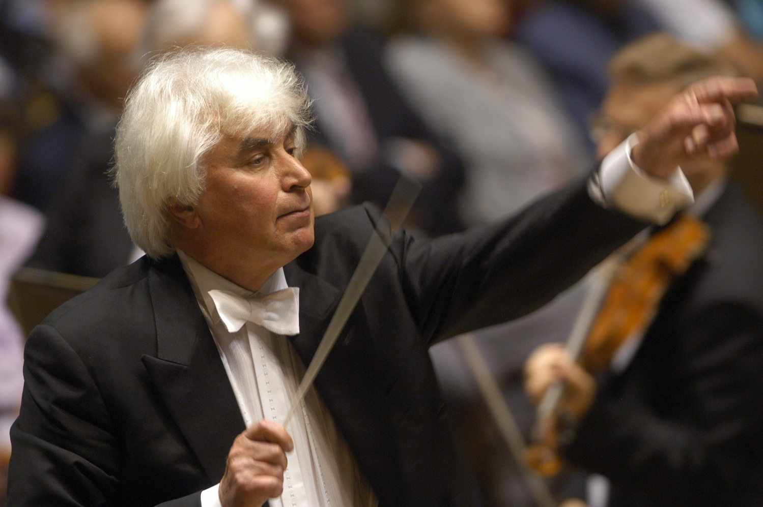

Dmitrij Kitajenko - Biografie (Kurzfassung)

Dmitrij Kitajenko gehört zu den großen Dirigentenpersönlichkeiten unserer Zeit. Seit Jahrzehnten dirigiert er regelmäßig die bedeutenden Orchester Europas, Amerikas und Asiens.

In Leningrad, dem heutigen St. Petersburg, geboren, studierte Dmitrij Kitajenko zunächst an der berühmten Glinka-Musikschule und am Rimskij-Korsakow-Konservatorium, später bei Leo Ginzburg in Moskau sowie bei Hans Swarowsky und Karl Österreicher in Wien. 1969 war er Preisträger beim 1. Internationalen Herbert von Karajan-Dirigierwettbewerb und wurde mit 29 Jahren Chefdirigent des Stanislawski-Theaters. 1976 übernahm er die Chefdirigenten-Position der Moskauer Philharmoniker. 1990 ging er in den Westen und wurde u.a. Chefdirigent des hr-Sinfonieorchesters Frankfurt und des Bergen Philharmonic Orchestra sowie Erster Gastdirigent des Dänischen Nationalen Radiosymphonieorchesters. Seit 2012 ist Dmitrij Kitajenko außerdem Erster Gastdirigent des Konzerthausorchesters Berlin. Im September 2015 ernannte ihn das Qatar Philharmonic Orchestra zum Ehrendirigenten.

Mit dem Gürzenich-Orchester Köln, dessen Ehrendirigent er seit 2009 ist, hat er sämtliche Sinfonien von Schostakowitsch, Prokofjew, Tschaikowsky und Rachmaninov aufgenommen. Diese Aufnahmen wurden mit zahlreichen internationalen Preisen ausgezeichnet und gelten als wichtige Referenzeinspielungen. Für Furore sorgte die Aufnahme von Tschaikowskys Operneinakter "Jolanthe" mit Olesya Golovneva, Alexander Vinogradov sowie Andrei Bondarenko in den Hauptrollen (2015). Im Herbst 2016 erschien bei OehmsClassics die Gesamtaufnahme von Tschaikowskys Ballettmusik zu "Der Nußknacker" und das Divertimento aus "Der Kuss der Fee" von Stravinsky. Insgesamt umfaßt Dmitrij Kitajenkos Diskographie mehr als 250 Aufnahmen, die meisten davon mit den Moskauer Philharmonikern, dem hr-Sinfonieorchester Frankfurt, dem Bergen Philharmonic Orchestra und dem Dänischen Nationalen Radiosymphonieorchester.

Für sein Lebenswerk und seine überragenden Schallplattenaufnahmen, darunter die Gesamtaufnahmen der Symphonien Schostakowitschs, Prokofievs, Skrjabins und Tschaikowskys, erhielt er im März 2015 den "Lifetime Achievement Award" bei den "International Classical Music Awards" (ICMA).

www.kitajenko.com
*
Stand: September 2016

General Management: Vera van Hazebrouck | Van Hazebrouck Artists - P +49 172 4236370 - vera@hazebrouck.artists.com
Presse und PR: Birgit Heinemann - PRomotio artis – P +49 221 5008156, +49 174 7278040 - heinemann@promotioartis.de

Bitte verwenden Sie nur diese Biographie und vernichten Sie Material älteren Datums. Änderungen bzw. Kürzungen bedürfen der Abstimmung mit der Agentur.

